ASTROFISICA_6ºN_2dae

Actividades de aplicación

FECHA LIMITE DE ENTREGA: MIÉRCOLES 22 DE ABRIL

- Encontrar el valor de V (velocidad) de cada sustancia y ordenarlas de menos densas a más densas.
A continuación el índice de refracción (n) de cada sustancia:

- Aceite: 1,51
- Agua: 1,33
- Aire: 1
- Cuarzo: 1,54
- Diamante: 2,42
- Glicerina: 1,47
- Hielo: 1,31

- Una radiación de frecuencia f = 5 x 10¹⁴ Hz se propaga en el agua. Calcular la longitud de onda de dicha radiación, sabiendo que la velocidad de la luz en ese medio es aproximadamente 225000 km/s.

- ¿Cuál es la frecuencia de la luz, que tiene una longitud de onda en el aire de 546 m (metros) y una velocidad en el aire 299.705.543 m/s?

Ejercicios de reflexión y refracción; https://www.youtube.com/watch?v=CjouJ0lcW58 el siguiente link ayuda para realizar los ejercicios que siguen, sino busque ejercicios de reflexión y refracción aplicando la ley de snell

- Un rayo de luz que se propaga en el aire entra en el agua con un ángulo de incidencia de 45º. Si el índice de refracción del agua es de 1,33, ¿cuál es el ángulo de refracción?

- Un rayo de luz entra al agua con un ángulo de incidencia de 53°, realice el grafico correspondiente con todos sus componentes, y calcule el ángulo de refracción.

- Un rayo de luz que se propaga en el aire entra en el agua con un ángulo de incidencia determinado. Si el índice de refracción del agua es de 1,33, ¿cuál es el ángulo de incidencia, si el de refracción es de 35°?

- Si un rayo incide desde el aire con un ángulo de 60° con respecto a la normal, calcula el índice de refracción del segundo medio para que el ángulo refractado sea la mitad.

Nota: para realizar los siguientes ejercicios utilice la ley de Snell. (teoría)

n₁ x sen α_{inc} = n₂ x sen α_{refr}

- Una capa de aceite (n=1.45) flota sobre el agua (n=1.33).Un rayo de luz penetra dentro del aceite con una ángulo incidente de 40°. Encuentra el ángulo que el rayo forma en el agua ¿Se acerca o se aleja de la normal?( no hacer)

- Si un rayo de luz incide sobre un diamante con un ángulo de 30° respecto a la normal ¿con que ángulo se refracta el rayo? ¿Cuál es el ángulo límite para un rayo de luz que saliera del diamante? Índice de refracción del diamante =2,42. (no hacer)

- Si un rayo de luz incide en una capa de hielo, y sabemos que el ángulo entre el rayo incidente y el límite de separación de los medios, es de 40° ¿cuánto vale el ángulo de refracción del sistema? Grafique todo el sistema. (no hacer)

- Un rayo luminoso que se propaga en al aire incide sobre el agua de un estanque con un ángulo de 30° ¿Qué ángulo forman entre sí los rayos reflejado y refractado? (no hacer)

Astrofísica: Teoría y actividades de aplicación

FECHA LIMITE DE ENTREGA: MIÉRCOLES 22 DE ABRIL
LAS PROPIEDADES DE LA RADIACIÓN ELECTROMAGNÉTICA, SU INTERACCIÓN CON LA MATERIA Y SUS APLICACIONES.
¿Qué es la luz?
La luz es una radiación que se propaga en forma de ondas. Las ondas que se pueden propagar en el vacío se llaman ONDAS ELECTROMAGNÉTICAS. La luz es una radiación electromagnética.
Características de las ondas electromagnéticas
Las ondas electromagnéticas se propagan en el vacío a la velocidad de 300000 km/s, que se conoce como "velocidad de la luz en el vacío" y se simboliza con la letra C (C= 300000 km/s).
Propiedades de las ondas
La velocidad de la luz en el vacío no puede ser superada por la de ningún otro movimiento existente en la naturaleza. En cualquier otro medio, la velocidad de la luz es inferior.
La energía transportada por las ondas es proporcional a su frecuencia, de modo que cuanto mayor es la frecuencia de la onda, mayor es su energía.
Espectro de luz
Se denomina espectro electromagnético a la distribución energética del conjunto de las ondas electromagnéticas. Referido a un objeto se denomina espectro electromagnético o simplemente espectro a la radiación electromagnética que emite (espectro de emisión) o absorbe (espectro de absorción) una sustancia.
Las ondas electromagnéticas se clasifican según su frecuencia y longitud de onda.
A mayor longitud de onda menor frecuencia menor energía
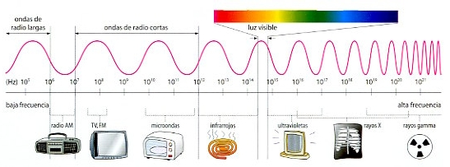
A menor longitud de onda mayor frecuencia mayor energía
Dicha radiación sirve para identificar la sustancia de manera análoga a una huella dactilar Los espectros se pueden observar mediante espectroscopios que, además de permitir ver el espectro, permiten realizar medidas sobre el mismo, como son la longitud de onda, la frecuencia y la intensidad de la radiación.
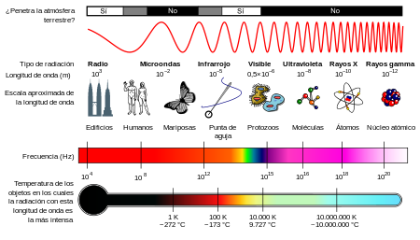
El espectro electromagnético se extiende desde la radiación de menor longitud de onda, como los rayos cósmicos, rayos gamma y los rayos X, pasando por la radiación ultravioleta, la luz visible y la radiación infrarroja, hasta las ondas electromagnéticas de mayor longitud de onda, como son las ondas de radio. Se cree que el límite para la longitud de onda más pequeña posible es la longitud de Planck mientras que el límite máximo sería el tamaño del Universo, aunque formalmente el espectro electromagnético es infinito y continuo.

Espectro visible
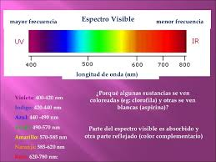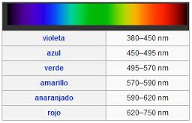
Este es el rango en el que el sol y las estrellas similares emiten la mayor parte de su radiación. Probablemente, no es una coincidencia que el ojo humano sea sensible a las longitudes de onda que emite el sol con más fuerza. Las unidades usuales para expresar las longitudes de onda son el Angstrom y el nanómetro (el más usado en este curso). La luz que vemos con nuestros ojos es realmente una parte muy pequeña del espectro electromagnético. La radiación electromagnética con una longitud de onda entre 380 nm y 760 nm (790-400 terahercios) es detectada por el ojo humano y se percibe como luz visible. Otras longitudes de onda, especialmente en el infrarrojo cercano (más de 760 nm) y ultravioleta (menor de 380 nm) también se refiere a veces como la luz, aun cuando la visibilidad a los seres humanos no es relevante. Si la radiación tiene una frecuencia en la región visible del espectro electromagnético se refleja en un objeto, por ejemplo, un tazón de fruta, y luego golpea los ojos, esto da lugar a la percepción visual de la escena. Nuestro sistema visual del cerebro procesa la multitud de frecuencias que se reflejan en diferentes tonos y matices, y a través de este, no del todo entendido fenómeno psicofísico, la mayoría de la gente percibe un tazón de fruta; Un arco iris muestra la óptica (visible) del espectro electromagnético. En la mayoría de las longitudes de onda, sin embargo, la radiación electromagnética no es visible directamente, aunque existe tecnología capaz de manipular y visualizar una amplia gama de longitudes de onda.

2) Propiedades de la luz (importante)
- Se propaga en línea recta. La luz se propaga en línea recta. La línea recta que representa la dirección y el sentido de la propagación de la luz se denomina rayo de luz (el rayo es una representación, una línea sin grosor, no debe confundirse con un haz, que sí tiene grosor).
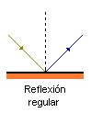
Un hecho que demuestra la propagación rectilínea de la luz es la formación de sombras. Una sombra es una silueta oscura con la forma del objeto.

- REFLEXION: Se refleja cuando llega a una superficie reflectante.
La reflexión de la luz se representa por medio de dos rayos: el que llega a una superficie, rayo incidente, y el que sale "rebotado" después de reflejarse, rayo reflejado. Si se traza una recta perpendicular a la superficie (que se denomina normal), el rayo incidente forma un ángulo con dicha recta, que se llama ángulo de incidencia.
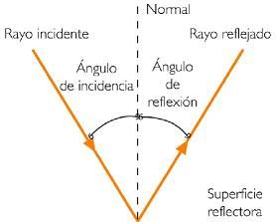

La reflexión de la luz es el cambio de dirección que experimenta un rayo luminosos al chocar contra la superficie de los cuerpos. La luz reflejada sigue propagándose por el mismo medio que la incidente. La reflexión de la luz cumple dos leyes:

-El rayo incidente, el reflejado y la normal están en un mismo plano perpendicular a la superficie.
- El ángulo de incidencia es igual al ángulo de reflexión.

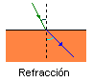
- REFRACCIÓN: Cambia de dirección cuando pasa de un medio a otro (se refracta).
La refracción de la luz es el cambio de dirección que experimentan los rayos luminosos al pasar de un medio a otro en el que se propagan con distinta velocidad. Por ejemplo, al pasar del aire al agua, la luz se desvía, es decir, se refracta. Las leyes fundamentales de la refracción son:

- El rayo refractado, el incidente y la normal se encuentran en un mismo plano.
- El rayo refractado se acerca a la normal cuando pasa de un medio en el que se propaga a mayor velocidad a otro en el que se propaga a menor velocidad. Por el contrario, se aleja de la normal al pasar a un medio en el que se propaga a mayor velocidad.

La relación entre la velocidad de la luz en el vacío y en un medio en el que pueda propagarse se denomina índice de refracción (n) de ese medio: n = c / v

Índice de refracción de algunos elementos:

- Aceite: 1,51
- Agua: 1,33
- Cuarzo: 1,54

3) La luz y la materia: los colores de las cosas
La materia se comporta de distintas formas cuando interacciona con la luz:
- Transparentes: Permiten que la luz se propague en su interior en una misma dirección, de modo que vuelve a salir. Así, se ven imágenes nítidas. Ejemplos: Vidrio, aire, agua, alcohol, etc.
- Opacos: Estos materiales absorben la luz o la reflejan, pero no permiten que los atraviese. Por tanto, no se ven imágenes a su través. Ejemplos: Madera. metales, cartón, cerámica, etc.
- Translúcidos: Absorben o reflejan parcialmente la luz y permiten que se propague parte de ella, pero la difunden en distintas direcciones. Por esta razón, no se ven imágenes nítidas a su través. Ejemplos: folio, tela fina, papel cebolla, etc.

Índice de refracción

Valor numérico que expresa la relación entre los senos de los ángulos de incidencia y refracción.

Los colores
La luz blanca se compone de los diferentes colores del arco iris: violeta, azul, verde, amarillo, naranja y rojo.
Los colores de los objetos se deben a dos causas distintas:
- Color por transmisión: Algunos materiales transparentes absorben toda la gama de colores menos uno, que es el que permiten que se transmita y da color al material transparente. Por ejemplo, un vídrio es rojo porque absorbe todos los colores menos el rojo.
- Color por reflexión: La mayor parte de los materiales pueden absorber ciertos colores y reflejar otros. El color o los colores que reflejan son los que percibimos como el color del cuerpo. Por ejemplo, un cuerpo es amarillo porque absorbe todos los colores y sólo refleja el amarillo.
Un cuerpo es blanco cuando refleja todos los colores y negro cuando absorbe todos los colores (Los cuerpos negros se perciben gracias a que reflejan difusamente parte e la luz; de lo contrario no serían visibles).
Ejemplo de ejercicios:
Por ejemplo: Calcula la velocidad de la luz en el agua, recuerde que la n del agua es 1,33 y la velocidad de la luz es c que es la constante.
Calcula la velocidad de la luz en el aceite, recuerde que la n del aceite es 1,51 y la velocidad de la luz es una constante.
Calcula la frecuencia de una onda que tiene una longitud de onda de 2,5 m y viaja a una velocidad de 50 m/s. Rta: 20Hz o 20 1/seg
Para realizar estos ejercicios recordar:
n = c / v
n: índice de refracción , este número es adimensional, no tiene unidades,
C: c, es una constante, la cual representa la velocidad de la luz que es = 300000 km/s o 3x10⁸m/s
V: representa la velocidad en la que la luz se desplaza en diferentes materiales como agua, aire, aceite, hielo etc.

λ : V/f
f: es la frecuencia la cual se mide en Hertz (Hz) que es lo mismo que decir 1/seg ( segundos ). Hz=1/seg
V: representa la velocidad en la que la luz se desplaza en diferentes materiales como agua, aire, aceite, hielo etc.
λ : es la longitud de onda que se expresa en nanómetros, metros, cm, etc.

